"Правильная" одежда и обувь
для дошкольника
(сезонная одежда)
В жаркую погоду
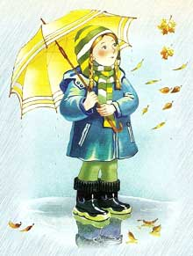
Необходимо носить одежду из хлопчатобумажной ткани, которая обеспечивает быструю отдачу тепла и предохраняет от перегревания. Летом в теплую солнечную погоду дети могут ходить в легких однослойных костюмчиках без рукавов или сарафанчиках, на голове должна быть панамка из светлой ткани или шапочка с козырьком для защиты от солнца.
Весной и осенью
В дождливую погоду верхняя одежда должна быть из непромокаемого материала с подстежкой, обладающей хорошими теплозащитными свойствами. Очень удобны куртки или комбинезоны на синтепоновой подкладке: они легкие, достаточно теплые и, что немаловажно, легко стираются и быстро сохнут. Количество слоев одежды между бельем и курткой зависит от температуры воздуха.
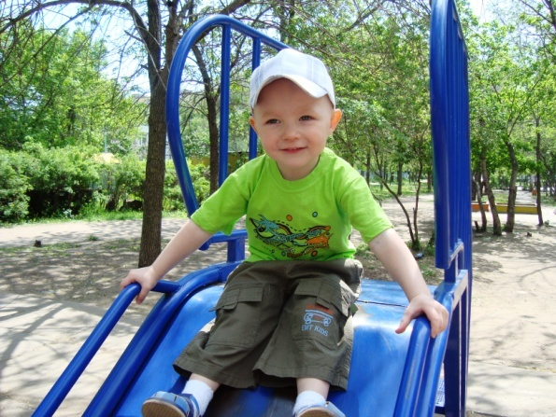
Если на улице холодно, вместо одной толстой теплой вещи лучше надеть две легкие и менее теплые. Между слоями одежды создается воздушная прослойка, что способствует сохранению тепла. Более тонкие вещи не стесняют движения и меньше весят, что для ребенка очень важно.
Верхняя зимняя одежда
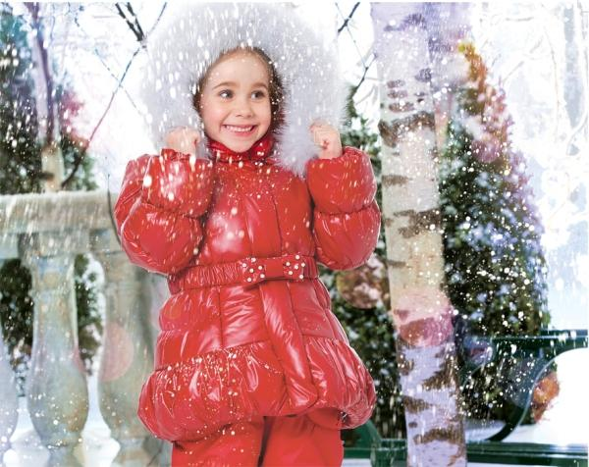
Защищает детей от холода, ветра и влаги, поэтому должна состоять не менее чем из двух слоев: нижнего - теплозащитного и верхнего - ветрозащитного, предохраняющего от проникновения под одежду холодного воздуха.
Конструкция зимней одежды должна обеспечивать большую герметичность, исключающую поступление холодного воздуха через застежки, воротник, рукава.
Покрой одежды имеет большое значение для профилактики переохлаждения. Комплект из куртки и полукомбинезона (утепленные брюки с грудкой и спинкой на лямках) наиболее удобен. Куртки при активных движениях ребенка (наклонах, подъемах рук вверх) поднимается, обнажая поясницу, а спинка полукомбинезона ее прикрывает. Цельнокроеный комбинезон не подходит для прогулок детей дошкольного возраста: он сковывает движения, его неудобно одевать и труднее вычистить, высушить после прогулки.
Между бельем и верхней одеждой (в зависимости от погоды) могут быть рубашка и свитер или только рубашка, колготки и рейтузы или только колготки.
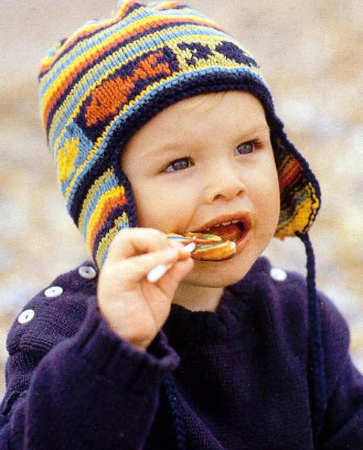
В прохладную погоду, а также зимой при отсутствии сильных морозов детям рекомендуется носить вязаные шапки, хорошо прикрывающие лоб и уши. В сильные морозы для плотного прилегания под теплую шапку следует надевать тонкую трикотажную шапочку с ушками, которая завязывается под подбородком. Хорошей защитой от ветра служит капюшон куртки, надетый поверх шапки.
В условиях часто меняющейся погоды не может быть
универсальной зимней или осенней одежды.
Одежду ребенку нужно подбирать ежедневно, в зависимости от температуры воздуха, влажности и силы ветра.
И помните: ношеная вещь холоднее новой. Имейте это в виду, если ваш младший ребенок донашивает куртку за старшим.
В уличной одежде ребенок находится не только на прогулке, но и в общественном транспорте, в магазинах. В этих случаях нужно иметь возможность снять часть одежды, чтобы ребенок не потел.
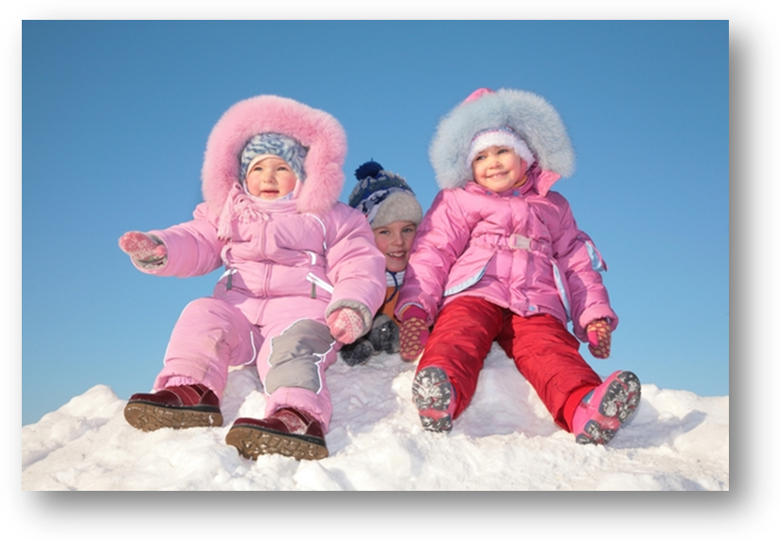
В любом случае одежда должна быть чистой, красивой, яркой и вызывать у ребенка радость и хорошее настроение.

Составил: воспитатель Ерина И.А.

